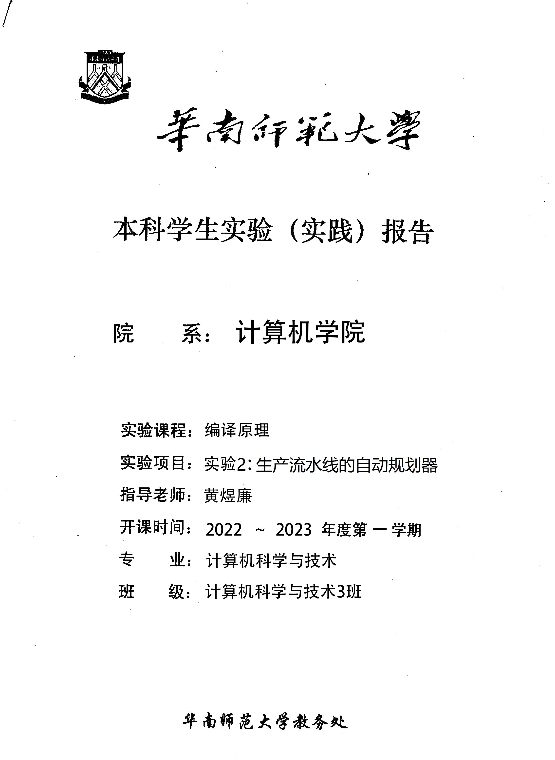
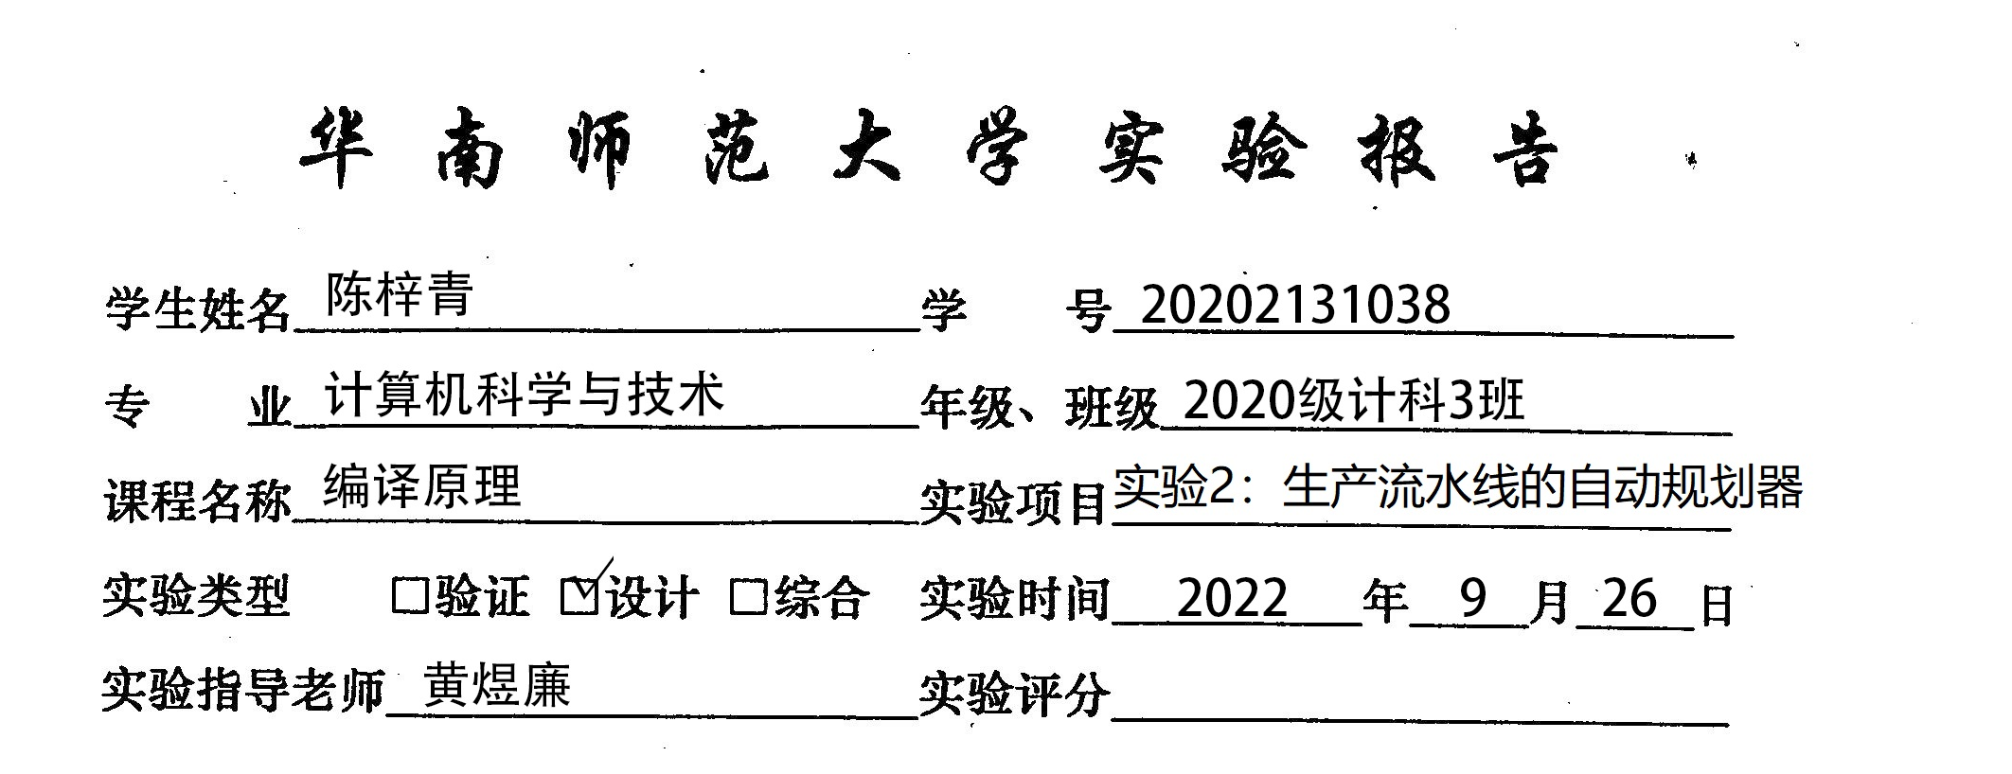
一、实验内容
输入一个表示要准备进行设计的生产流水线对应的正则表达式，最终完成整个生成流水线的自动设计。
（1）正则表达式应该支持单个字符，运算符号有： 连接 选择(|) 闭包(*) 正闭包（+） 可选（?） 括号
（2）要提供一个源程序编辑界面，让用户输入表示生成流水线处理过程的正则表达式（可保存、打开正则表达式文件）
（3）需要提供窗口以便用户可以查看转换得到的NFA（用状态转换表呈现即可）
（4）需要提供窗口以便用户可以查看转换得到的DFA（用状态转换表呈现即可）
（5）需要提供窗口以便用户可以查看转换得到的最小化DFA（用状态转换表呈现即可）
（6）要求应用程序为Windows界面
（7）书写完善的软件文档

二、实验目的
（1）加深对自动机的理解
（2）熟练使用栈结构将正则表达式转化为NFA，使用子集构造法将NFA转为DFA，使用分割法将DFA化简为最小DFA。

三、实验文档
（一）手工运算思路
1、正则表达式->NFA
说到正则表达式，我会联想到算术表达式。
我知道算术表达式可以用栈实现，以2*(3+4）/2为例，示意图如下：
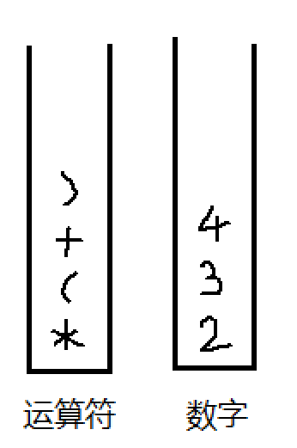→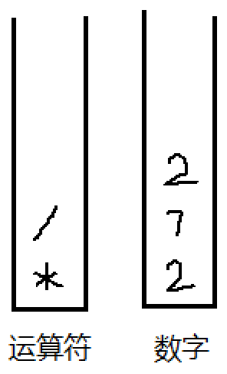→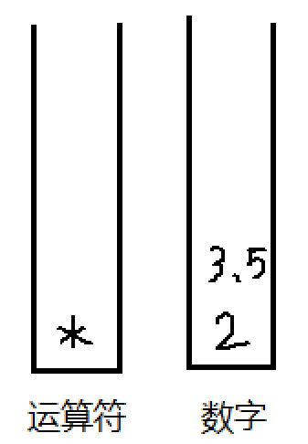→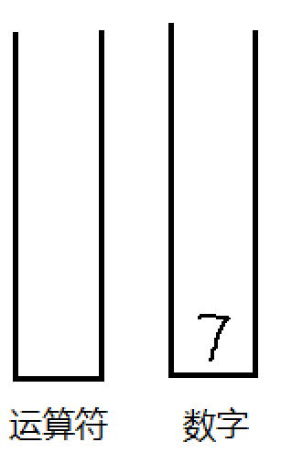
但正则表达式与算术表达式不同的是，算术表达式的运算符全都是二元运算符，而正则表达式有一元运算符，例如*，？，+。在算数表达式中，数与数之间必须有运算符连接，而正则表达式的连接不需要符号。
单个符号 | a | 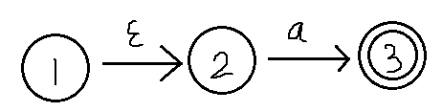
一元运算符 | ？ | 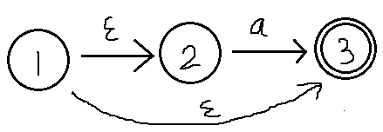
一元运算符 | * | 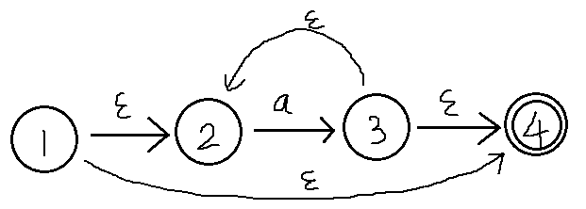
一元运算符 | + | 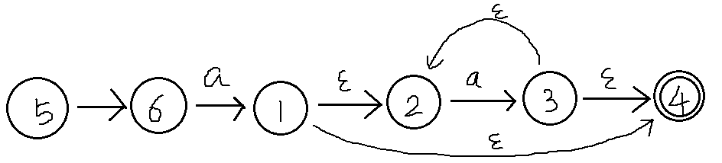
二元运算符 | a|b | 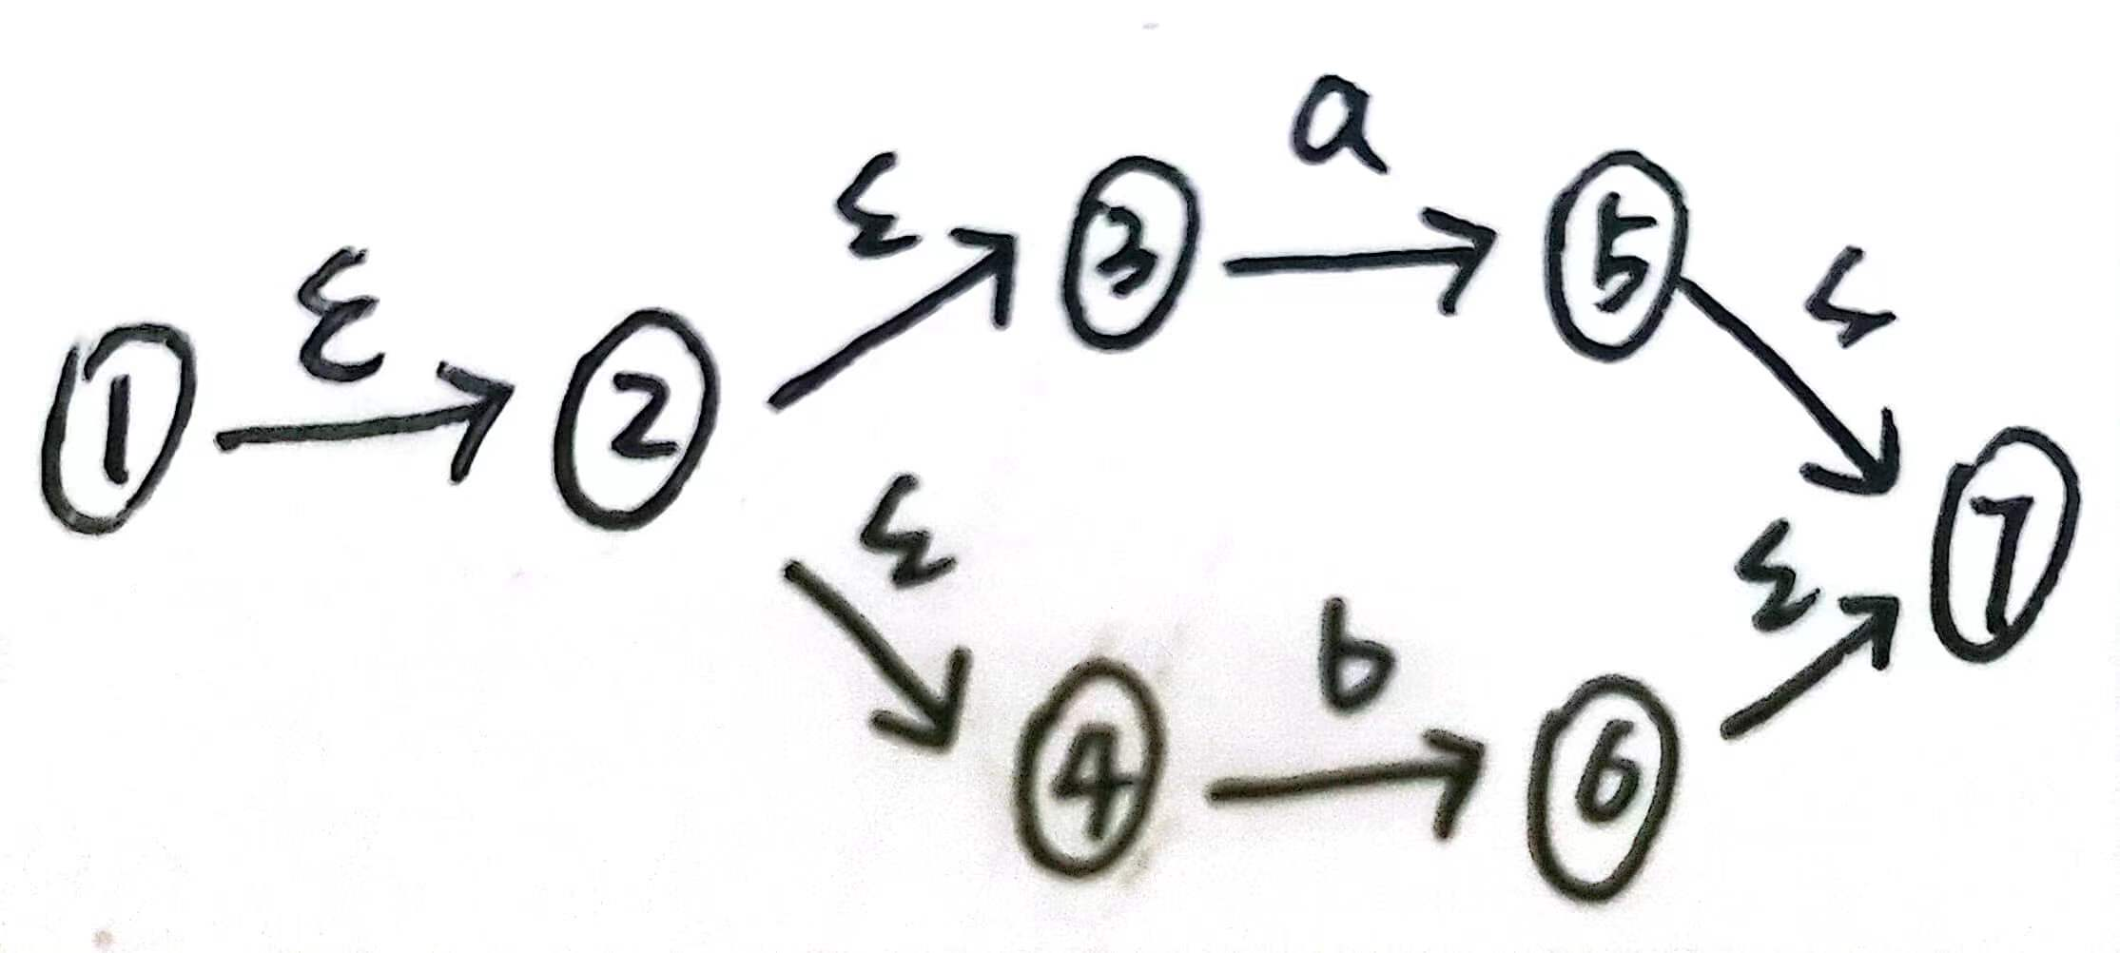
二元运算符 | a(连接)b | 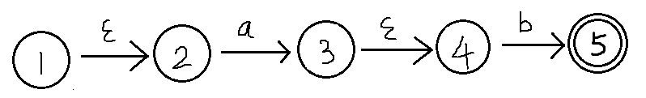
通过观察，我发现NFA只有一个起点，只有一个终态。并且每种运算得到的结果，都可以通过头结点和尾结点轻易地连接起来。
同时表达式的计算也涉及到优先级问题，例如（）＞？*+＞连接＞丨，这个我用switch case语句实现。
综合以上，我决定用栈和switch case语句去实现正则表达式到NFA的转换，符号运算用函数实现。

2、NFA->DFA
NFA转DFA，说大白话就是把其中的epslion全部去掉。算法采用子集构造法。
例1：a(a|c)
我首先画出NFA图：
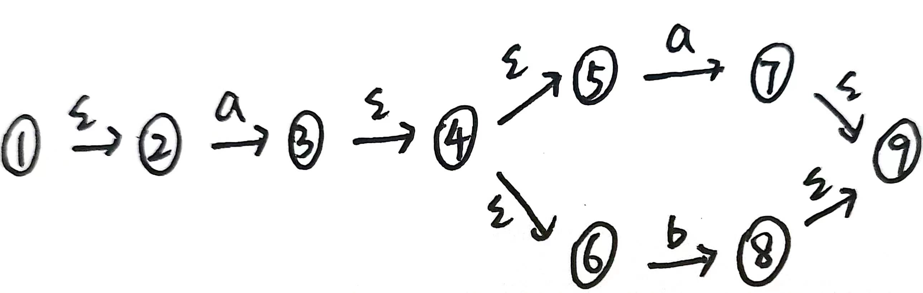
将NFA图以表格的形式表示：
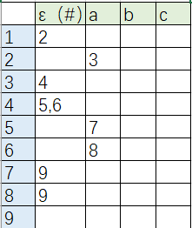
第一步，从起点NFA图的起点id开始，求出其ε闭包
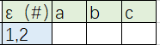
第二步，根据闭包（第一列）更新后续的列
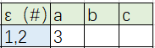
第三步，为更新的列求ε闭包
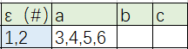
第四步，将新求的闭包转移到第一列。若第一列已有闭包与之相同，则不转移。（闭包为空也不用转移。）
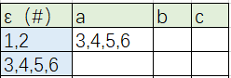
第五步，循环二三四步，直到第一列没有新增的闭包，得到DFA表。
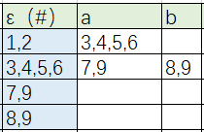
例2：a?(ac|b)*
我首先画出NFA图：
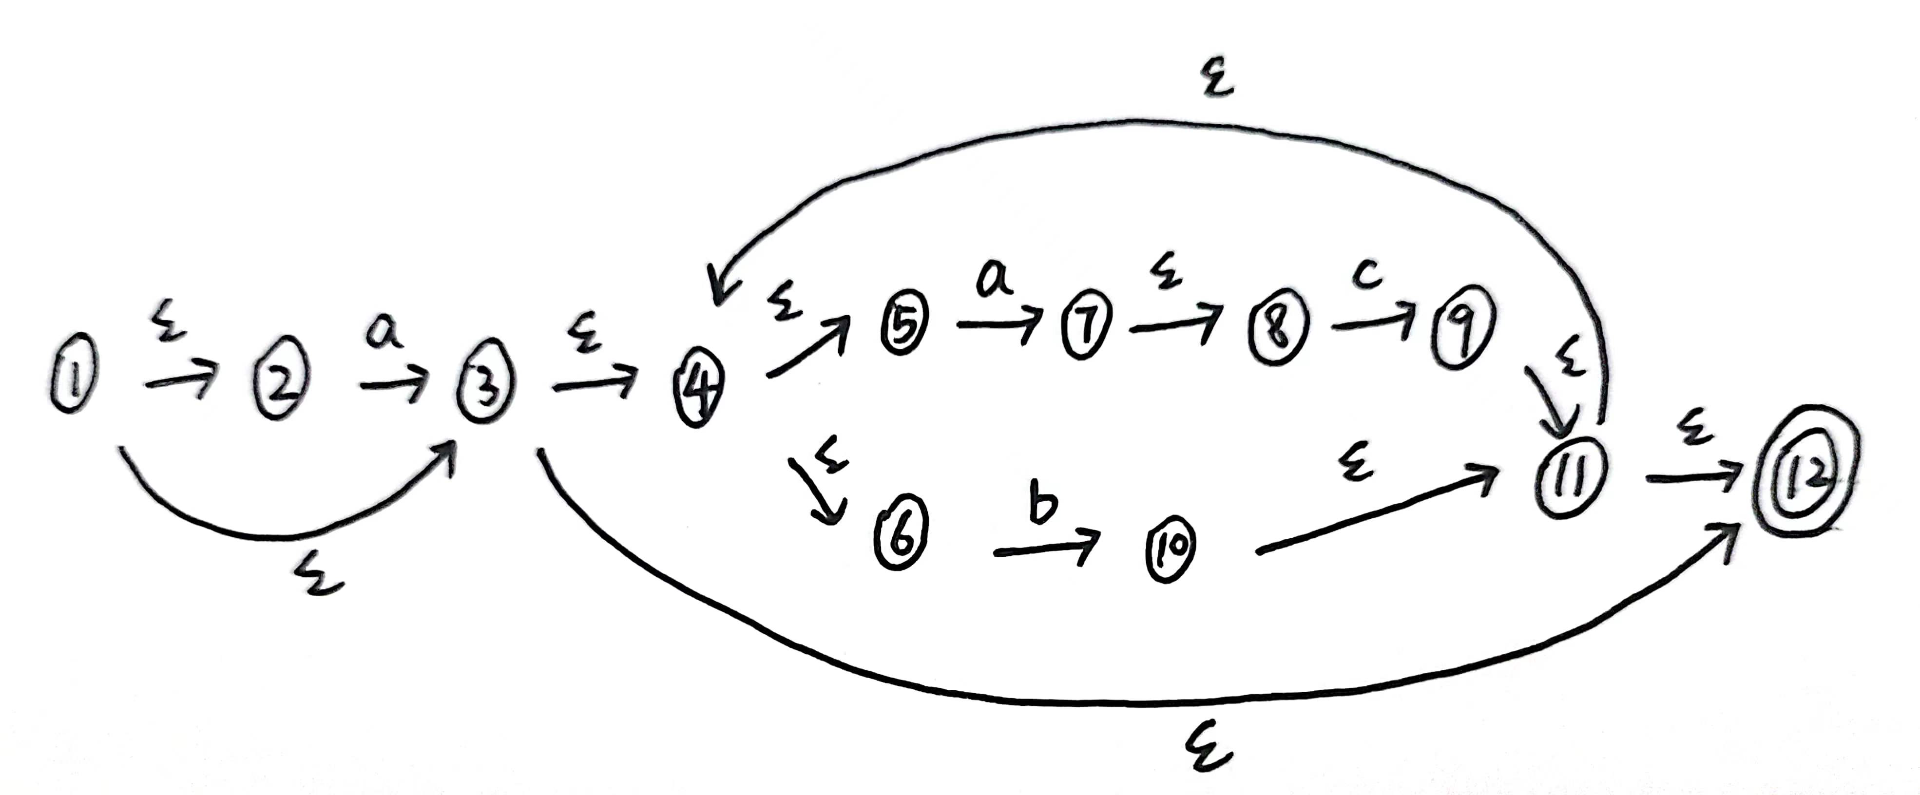
将NFA图以表格的形式表示：
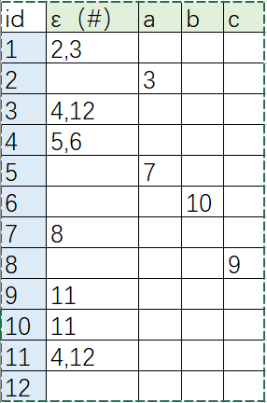
第一步，从起点NFA图的起点id开始，求出其ε闭包
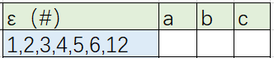
第二步，根据闭包（第一列）更新后续的列
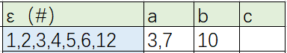
第三步，为更新的列求ε闭包
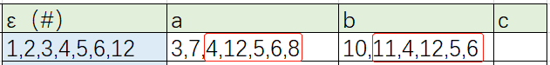
第四步，将新求的闭包转移到第一列，若第一列已有闭包与之相同，则不转移。
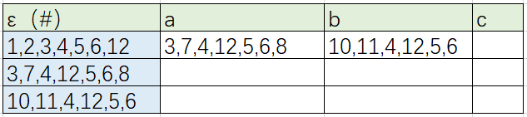
第五步，循环二三四步，直到第一列没有新增的闭包，得到DFA表。

3、DFA->最小DFA
一般DFA每个闭包里的元素较多，可以化简闭包，为其以序号命名。以a(a|b)为例：
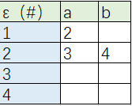
第一步，划分子集，将第一列的闭包分为“非终态”集和“终态”集，其中空集属于非终态集，终态集的闭包内含NFA图终点节点的id。综上可知，非终态集S1={1,2}，终态集S2={3,4}。
第二步，继续从第二列（a列）入手划分。
对于非终态集S1的元素1，1—a->2，2∈S1，保留。对于元素2，2—a->3，3 ∉S1，划分出去，形成新集合S3={2}。
对于终态集S2的元素3和4，在a下均转换为空集∈S1，去向相同，继续存在于同一集合中S2={3,4}
第三步，重复第二步，循环每一列。
最后得到的结果为：
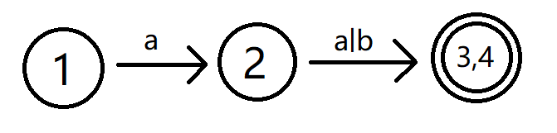

（二）代码思路
1、代码架构
核心代码部分，由于三次转换之间数据的依赖性比较强，所以我把三次转换都合并到同一个类中实现。
界面部分，我单独使用一个界面类实现，由Qt自动生成。
2、数据结构
考虑到在创建NFA的过程中，数据多变，若直接使用表格表示，则一是c++没有现成的、灵活的表格类，难以下手，而是描述表格的时候比较需要清晰的行值和列值，处理正则表达式的过程中还不好确定有哪些转移条件（列值）和节点数量（行值）。所以我决定先用链表结构求得NFA，再转成表格。
// 图结点
struct NfaNode {
int id;
vector<NfaNode*> nextNode; // 下一结点
map<NfaNode*, char> transition; // 下一结点 与 转移条件
};
为了便于处理，我还定义了一个NFA结点块结构体，记录头部和尾部
// NFA块
struct NfaChunk {
char op; // 若为#，说明这仅是结点块；若不为#，说明这是运算符，后面的结点元素无实际作用
NfaNode* start;
NfaNode* end;

NfaChunk() {
start = new NfaNode();
end = new NfaNode();
op = '#';
}
};

2、正则表达式->NFA
承接我的手工运算思路，我想用用栈和switch case语句实现转换。由于正则表达式的连接不需要符号，导致符号与符号之间一共有多少次连接成为不确定因素，因此我仅使用一个栈、和定义一个既包含运算符又包含NFA结点的结构体、配合多种运算符函数实现。
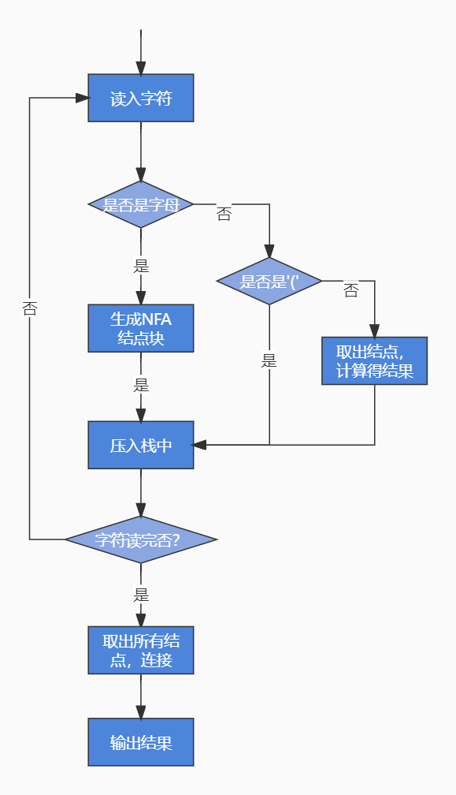

3、NFA->DFA
直接在表格的基础上，按照手工运算的思路暴力循环遍历。
在求ε闭包的时候，新压入容器的id可能还可以通过ε推导出下一个id，也就是说容器是动态遍历和增长的。但vector并不能同时实现遍历和增长，因为增长会引起内存的变动。于是我新开了一个队列来辅助遍历。
while (!q.empty())//追加epsilon能到达的所有id
{
currentId = q.front();
q.pop();

for (auto id : Nfa_Table[currentId * col])//epsilon列
{
if (find(Dfa_Table[currentRow * col + i].begin(), Dfa_Table[currentRow * col + i].end(), id)
== Dfa_Table[currentRow * col + i].end())// 去重：容器中还没有这个id
{
Dfa_Table[currentRow * col + i].push_back(id);//则追加id
q.push(id);
}

}
}

4、DFA->最小DFA
按照手工运算的思路暴力枚举。
首先，在化简DFA的闭包的时候，我新开了一个中间容器，名为simpleDfa_Table，存储对应位置的DFA闭包的编号，输出的时候称为“化简后的DFA格式”。例如a|b：
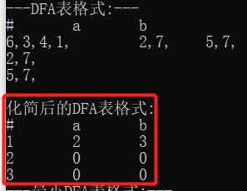
在“给每个闭包命名”和“划分子集”的过程中用到了map。我开了一个vector<string>容器，用string来存储一整行闭包对应的子集（终态或非终态）编号。
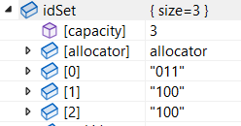
逐行对比，合并字符串相同的行。在上图的例子中，就是合并第2行(idSet[1])和第3行(idSet[2])。从而得到这样的结果：
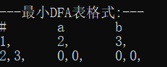
只需看最左列，{1}为一个结点，{2,3}为一个结点。
因为后期写代码的效率没赶上预期，其实这个算法其实不是完全正确的，因为它不能实现除了“区分终态和非终态”之外的划分。对于及其复杂的正则表达式，它得到的结果有可能是错误的。

（三）界面设计
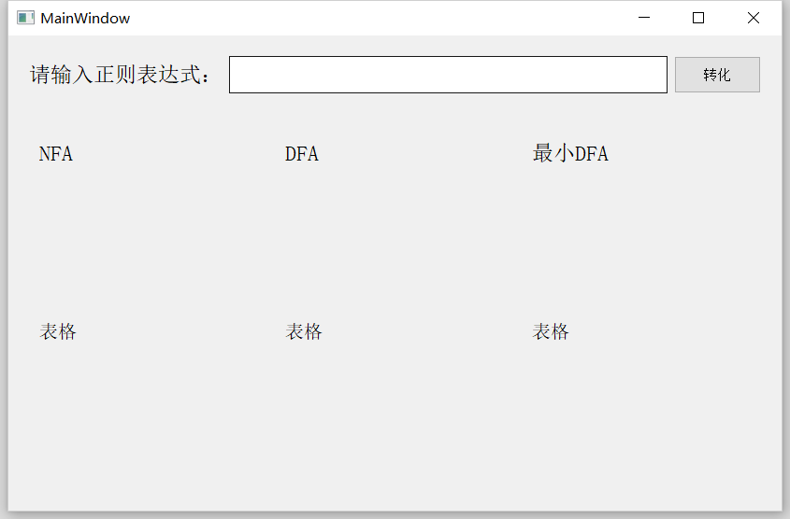

（四）测试数据
a
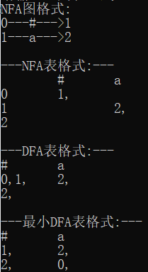
abc
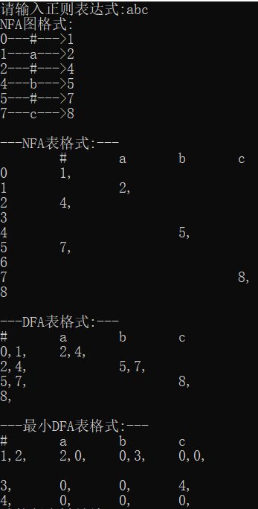
a*
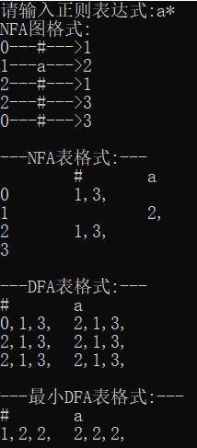
a?
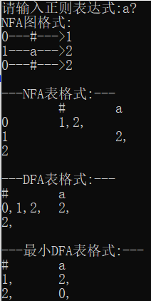
(a|b)
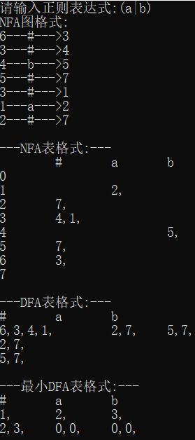
a(a|b)
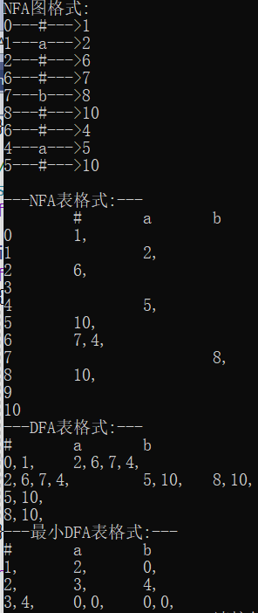
a?(ac|b)*
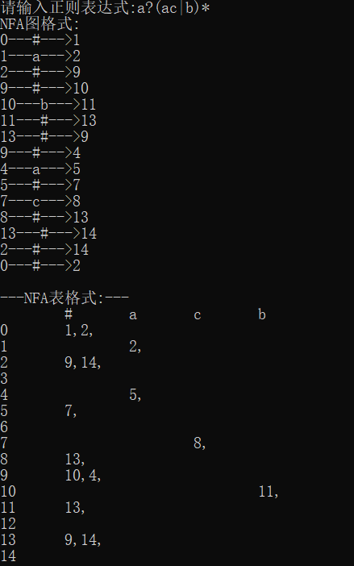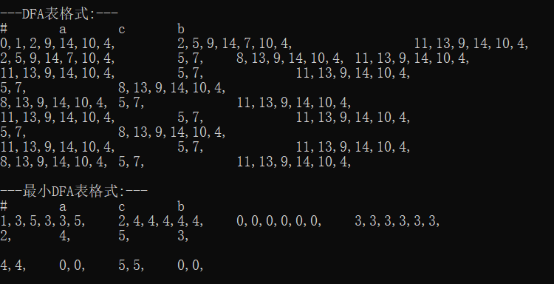

（五）存在问题
1、数据结构问题
我虽然能把代码写出来，但是我不知道最好的数据结构是什么，我不知道我的数据结构应该如何改进，我以后还得多留意。
2、算法问题
代码中用到了过多的暴力枚举，时间复杂度惨不忍睹，但是能完成这个实验已经让我觉得吃力了……
3、转换问题
用c++控制台写的代码，复制粘贴移植到qt会崩溃。
4、正则表达式处理缺陷
|运算必须被小括号()括起来才能处理，比如(a|b)而不能是a|b。
+运算对NFA结点的处理涉及到深拷贝，我没能实现这个运算符。

四、实验总结（心得体会）
1、渐渐开始意识到学好数据结构的重要性：面对一个未曾经历的、难以找到参考的复杂问题时，深刻了解每种数据结构的特性以及缺点，才能快速精准地找到合适的存储结构。这将影响到空间开销和性能。
2、我第一次在c++里用这么多容器，一次性用个爽了属于是。但问题是，我万万没想到在c++原生的控制台可运行的代码，放到Qt里面会全数崩溃，把vector改为QVector也不行。看样子需要重构代码。感到很失望也很懊恼。

五、参考文献
1、（PPT）chap02.pdf
2、求最小化DFA：http://t.csdn.cn/NTDaE

